

KOMO-TEC Technische Dokumentation
Kräfteberechnung und FEM-Analyse
Lotus Exige V6 – Ko-Bra 4 Bremsanlage

Einleitung
Diese Dokumentation beschreibt die rechnerische Auslegung und FEM-Validierung der Ko-Bra 4 Bremsanlage für den Lotus Exige V6. Grundlage sind die im Originaldokument enthaltenen Belastungsberechnungen und FEM-Auswertungen.

Technische Daten
• Max. zulässiges Gesamtgewicht: 1.432 kg
• Maximale Verzögerung: 1,2 g
• Bremsscheibendurchmesser: 343 mm
• Reifenradius: 308 mm
• Bremsbelaghöhe: 50 mm

Berechnungsgrundlagen
Im Originalnachweis werden die Kräfte vom Reifen über die Bremsscheibe bis zum Bremssattelhalter (Bracket) hergeleitet. Anschließend werden die ermittelten Lasten mittels FEM-Simulation überprüft.

FEM-Auswertungen
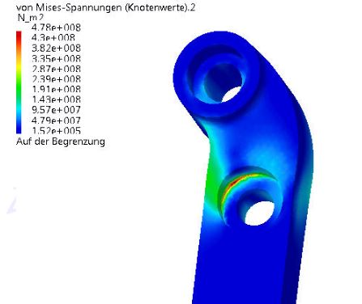
Bild 1 – FEM-Auswertung Bremssattelhalter, theoretischer Maximalfall (478 N/mm²)
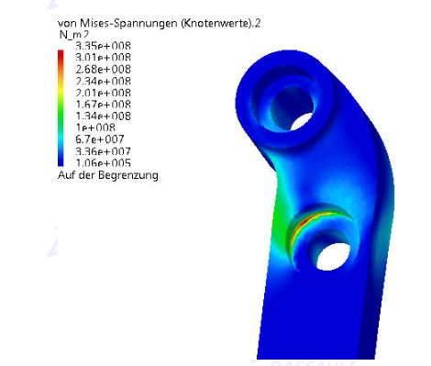
Bild 2 – FEM-Auswertung bei 70 % Vorderachs-Bremskraft (335 N/mm²)
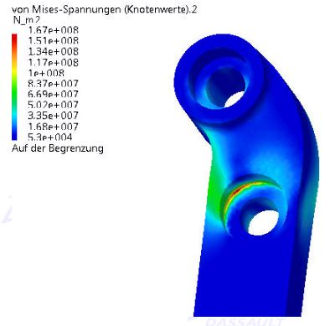
Bild 3 – FEM-Auswertung im regulären Betriebszustand (167 N/mm²)
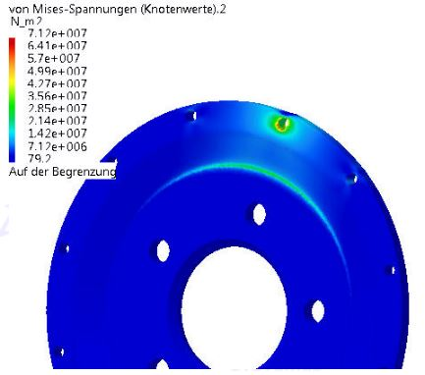
Bild 4 – FEM-Auswertung Bremsscheibentopf, Belastung pro Befestigungsloch
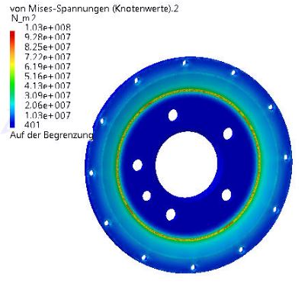
Bild 5 – FEM-Auswertung Bremsscheibentopf unter Torsionsbelastung

Technische Bewertung
Die Analysen zeigen, dass der Bremssattelhalter sowie der Bremsscheibentopf die auftretenden Lasten sicher aufnehmen können. Im Betriebszustand liegt die maximale Spannung deutlich unterhalb der zulässigen Materialkennwerte des Werkstoffs AlCu4Mg1. Es bestehen ausreichende Sicherheitsreserven gegenüber Streckgrenze und Zugfestigkeit.

